1. Clonar el repositorio de https://github.com/jcorreaITM/lab0_2018_2/blob/master/instrucciones.txt

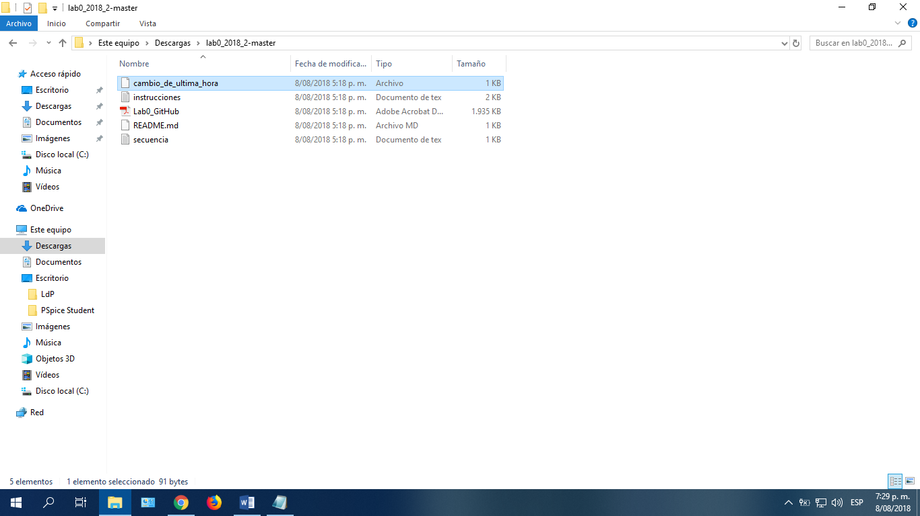

2. Crear un repositorio:

En la esquina superior derecha, se encuentra un ”+”, click en “New repository”

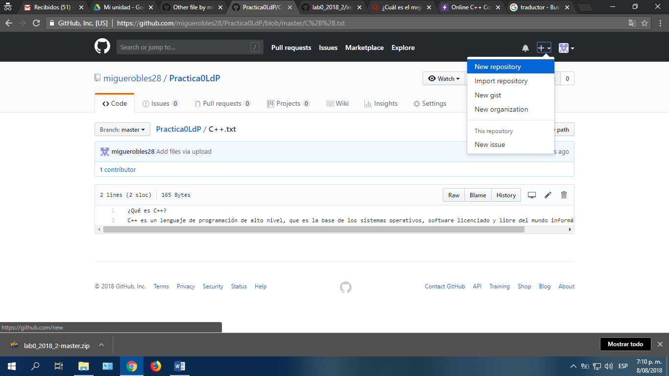

Digita el nombre del repositorio y selecciona “Initialize this repository with a readme”.

Finalmente presione “create pository”.

3. En el repositorio cread, subir un archivo de texto con la definición de C++.

Selecciona “upload files”

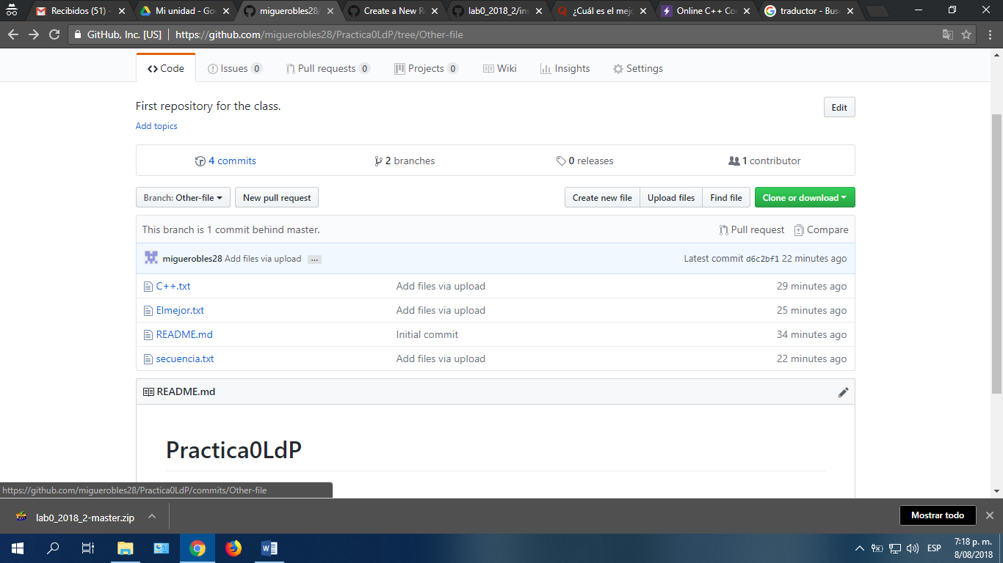

Dar click en “choose your files” y tomarlo desde su PC.

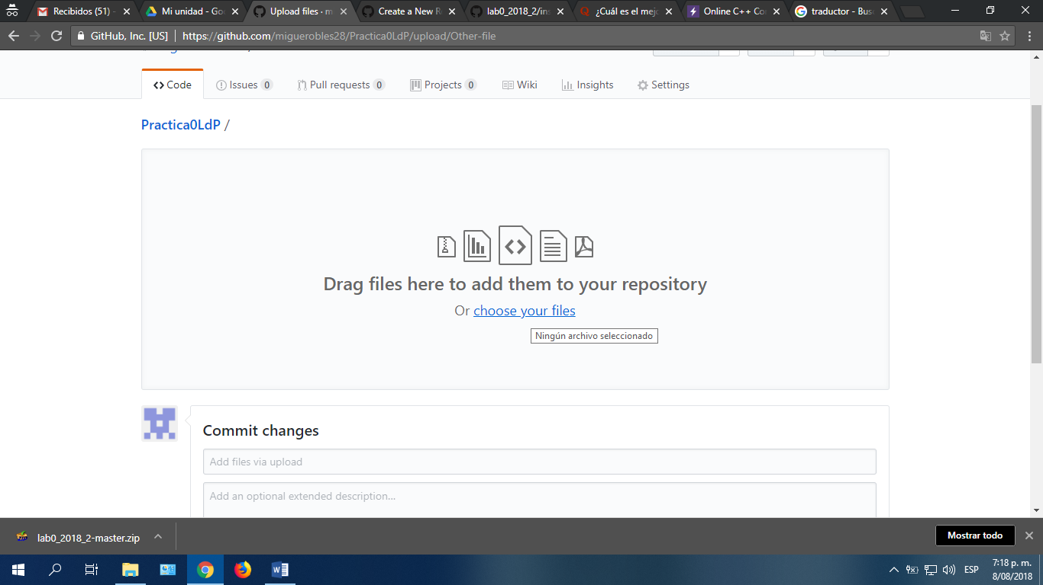

4. Crear un nuevo branch.

Seleccionar donde dice branch

Agregarle un nombre al nuevo branch

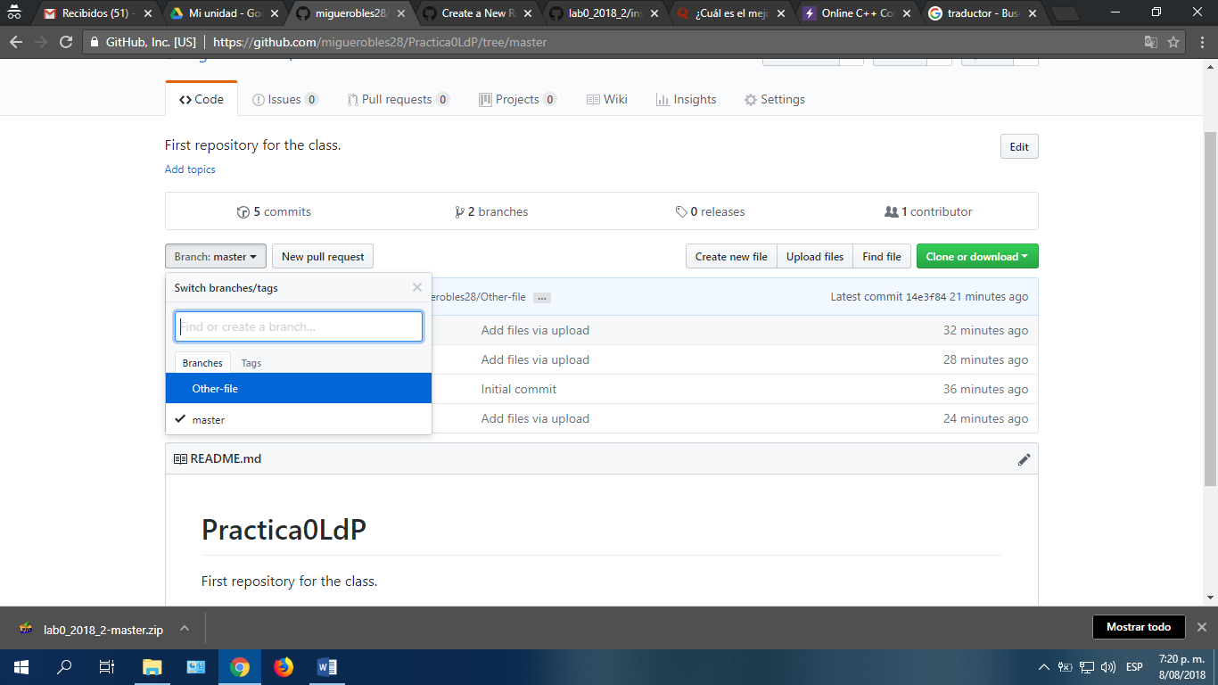

Finalmente le da enter.

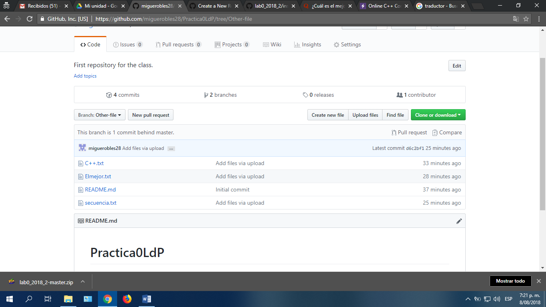

5.

1. Editar el archivo secuencia con la página dada

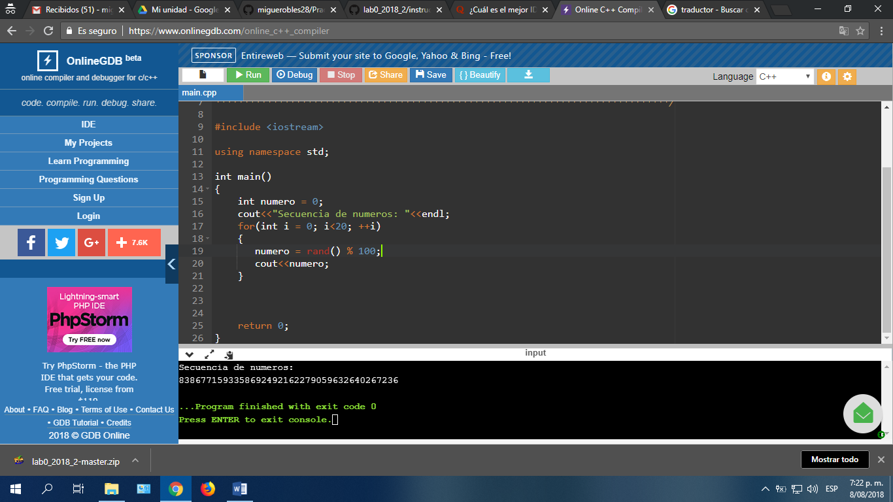

Copiar el resultado y agregarlo en archivo text.

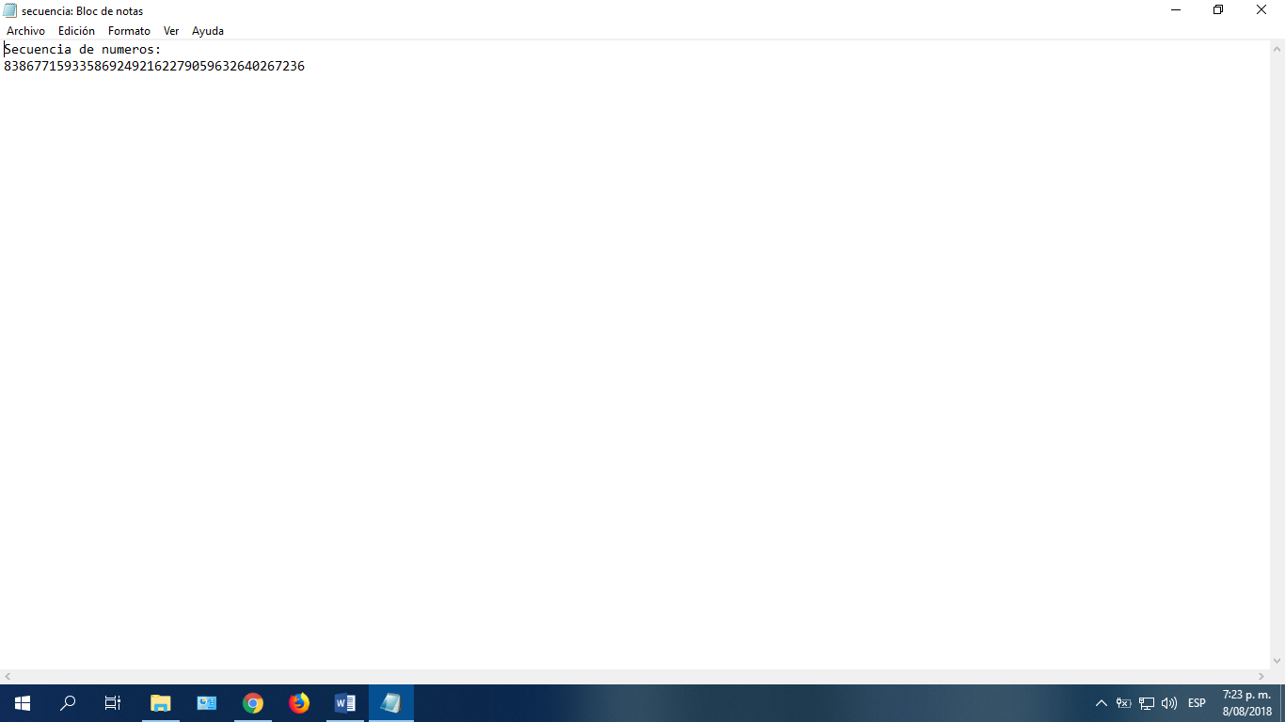

Subirlo al branch que creó anteriormente

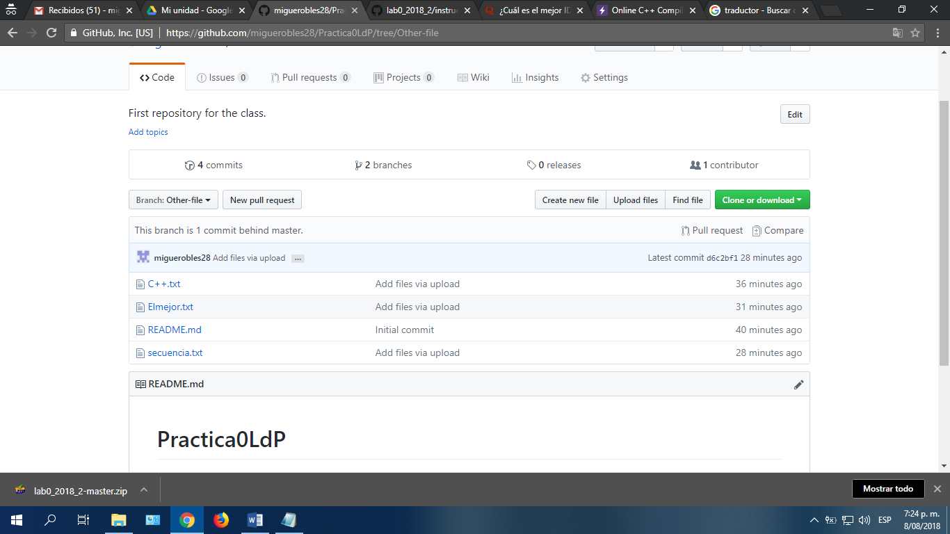

6. Unir los branch

1. Seleccione el branch que creó anteriormente.

2. Click en “new pull request”

3. De una breve descripción del cambio y haga click en “Create pull request”

4. Click en “marge pull request”

5. Click en “confirme merge”, con esto lo creado en el branch “other file” se tiene en el branch master.